

|  |  |  |
| --- | --- | --- |
| **FECHA** | **VERSIÓN** | **DESCRIPCIÓN DE CAMBIO** |
| 11 de febrero de 2019 | 00 | Actualización ISO 9001 – 2015 |
| Mayo 2023 | 01 | Actualización organigrama, etapas y detalles del manual |
| 10 de Enero 2025 | 02 | Actualización estructura de organización por procesos |
| 08 de abril de 2025 | 03 | Se transfiere desde Procesos Misionales con código MIPS-GC-01 MANUAL DE CALIDAD versión 02 de mayo de 2022 al Proceso GDC bajo nueva codificación, versión, fecha de actualización y control de firmas a partir de los nuevos responsables de acuerdo al IN-GDC-001 Instructivo Elaboración y Control de Información Documentada, versión 03 del 25 de enero de 2025 numeral 7.1 Aprobación del documento.  Además, se realizan las siguientes modificaciones:   1. Se agrega presentación de Red Medicron IPS 2. Se actualiza la plataforma estratégica 3. Se elimina Subproceso Auditoria Interna como documento de la calidad 4. Se actualiza la pirámide documental de RED MEDICRON IPS 5. Se actualiza organigrama de RED MEDICORN IPS |

**MANUAL DE CALIDAD**

**RED MEDICRON IPS**

# INTRODUCCIÓN

Somos una IPS de naturaleza jurídica privada, perteneciente a la economía solidaria y sin ánimo de lucro, constituida el 15 de diciembre de 2005 y reconocida legalmente por la Superintendencia Nacional de Salud mediante la Resolución No. 00120 del 7 de marzo de 2006.

Nuestra entidad se encuentra registrada mediante documento privado en la Cámara de Comercio de la ciudad de Pasto.

Contamos con más de veinte años de experiencia en el departamento de Nariño, destacándonos por la prestación de servicios de salud ambulatorios y hospitalarios en su componente primario y complementario, con un enfoque integral y ajustados a la complejidad requerida.

1. **OBJETIVO**

Este Manual establece las directrices generales del Sistema de Gestión de Calidad de RED MEDICRON IPS, con el objetivo de mejorar la eficiencia en el desarrollo de las actividades y procesos empresariales, promoviendo la mejora continua y garantizando el cumplimiento de los requisitos de nuestros clientes.

El propósito principal de este Manual de Calidad es detallar el Sistema de Gestión de Calidad que se implementa y mantiene en la organización.

Además, el manual describe los distintos componentes del Sistema de Gestión de Calidad, organizados en las cuatro etapas fundamentales del ciclo de mejora continua: Planificar, Hacer, Verificar y Actuar (PHVA). También destaca el compromiso de la organización con la satisfacción del cliente, la accesibilidad a los servicios, la seguridad y la atención humanizada en la prestación de servicios de salud. Este compromiso está orientado al cumplimiento de las directrices y objetivos que constituyen la Política de Calidad, que guía y estructura el Sistema de Gestión de Calidad de RED MEDICRON IPS.

1. **ALCANCE**

El presente Manual de Calidad integra los diferentes requisitos de carácter normativo y de calidad que se han establecido para la implementación del Sistema de Gestión de Calidad.

Contempla la prestación se servicios de salud primarios y complementarios mediante la articulación de una red integrada de prestadores y un modelo de atención integral con enfoque de riesgo centrado en el usuario y su familia.

1. **DEFINICIONES**

* **Auditoría Interna.** Proceso mediante el cual la institución de formación para el trabajo evalúa su sistema de gestión de la calidad. La auditoría interna debe alimentarse del proceso de evaluación institucional, internos y externos. Estos procesos tienen características y alcances diferentes a la auditoria, por tanto, no la suplen.
* **Calidad.** Grado en el que un conjunto de características inherentes cumple con los requisitos, es decir, con las necesidades o expectativas de los clientes.
* **Cliente.** Organización o individuo que recibe un producto.

***Nota:*** *los clientes de las instituciones de formación para el trabajo varían según el contexto y el tipo de programa ofrecido. Pueden ser clientes los estudiantes y sus acudientes, empresas, organizaciones públicas o privadas, entes gubernamentales o no gubernamentales, nacionales o extranjeras, que contratan servicios de formación para el trabajo.*

* **No conformidad.** Una no conformidad es el incumplimiento de un requisito.
* **Parte Interesada.** Persona o grupo que tienen interés en el desempeño o el éxito de un servicio de formación para el trabajo.
* **Proceso.** Conjunto de actividades mutuamente relacionadas o que interactúan, las cuales transforman elementos de entrada en resultados
* **Procedimiento:** Forma especificada para llevar a cabo una actividad o un Proceso
* **Sistema de Gestión de la Calidad**. Es un conjunto de elementos interrelacionados, por el cual se dirige y controla una organización para que alcance a cumplir las necesidades y expectativas de los clientes.

1. **DESCRIPCIÓN DE ACTIVIDADES**
   1. **ESTRUCTURA DE PROCESOS**

En RED MEDICRON IPS se trabaja bajo una estructura de gestión de procesos, en la cual los procesos se clasifican en cuatro macro procesos de acuerdo con su funcionalidad, los cuales son los siguientes:

* + 1. **Procesos estratégicos:** Son las actividades relacionadas con el direccionamiento y la gerencia, enfocadas en la planeación, gestión y desarrollo institucional. Estos procesos están directamente vinculados al establecimiento de políticas que aseguran el funcionamiento adecuado de la organización, tales como humanización, responsabilidad social corporativa, seguridad del paciente, gestión ambiental e infraestructura hospitalaria segura, entre otros.
    2. **Procesos misionales:** Son las actividades asistenciales que se realizan directamente sobre el paciente, con el objetivo de prevenir, promover y mantener la salud. Incluyen actividades como diagnóstico, cuidados, tratamiento, rehabilitación, entre otras.
    3. **Procesos de apoyo:** Son aquellos que resultan esenciales para la gestión efectiva de la organización. Algunos ejemplos son la gestión financiera, la gestión del talento humano, la gestión tecnológica e infraestructura, y la gestión de sistemas de información, entre otros.
    4. 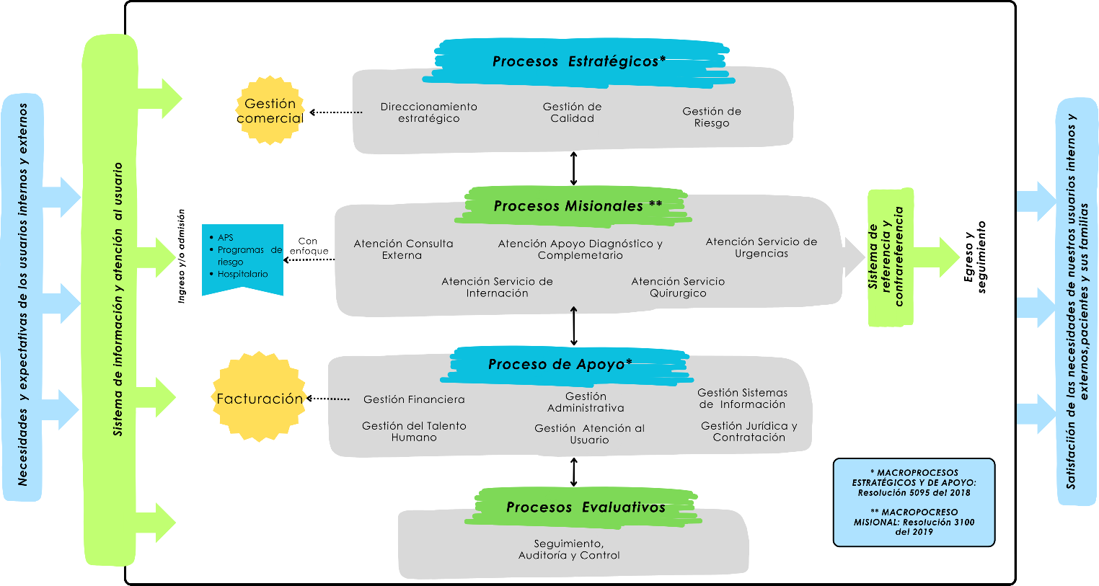**Procesos de evaluación:** Comprenden las actividades enfocadas en la evaluación y el control, tanto interno como externo, para asegurar el cumplimiento de las políticas y procedimientos institucionales.

Ilustración 1 Mapa de procesos RED MEDICRON IPS

Fuente: Propia

Las actividades y servicios de **RED MEDICRON IPS**, en todas sus sedes ambulatorias y hospitalarias, se organizan bajo una estructura de procesos, los cuales están distribuidos en un total de 15 procesos. Estos se dividen en 3 procesos estratégicos, 5 procesos misionales, 6 procesos de apoyo y 1 proceso evaluativo, que son los siguientes:

* Direccionamiento Estratégico
* Gestión de calidad
* Gestión de riesgo
* Atención consulta externa general
* Atención apoyo diagnóstico y complementaria
* Atención servicio de la información
* Atención servicio de urgencias
* Atención servicio quirúrgico
* Gestión financiera
* Gestión del talento humano
* Gestión administrativa
* Gestión atención al usuario
* Gestión de la información
* Gestión jurídica y contratación
* Seguimiento, Auditoría y control

Adicionalmente, en RED MEDICRON IPS, dentro de los procesos de atención en consulta externa general y especializada, se aplica un enfoque en Atención Primaria en Salud (APS), en programas de riesgo y en atención hospitalaria.

* 1. **EXCLUSIONES DEL SISTEMA DE CALIDAD**

En el Sistema de Gestión de Calidad de RED MEDICRON IPS no es aplicable el numeral 8.3 – Diseño y desarrollo de la NTC ISO 9001:2015 debido a que fundamenta la prestación de sus servicios en la reglamentación establecida por el Gobierno Colombiano para el Sistema General de Seguridad Social en Salud SGSSS, así como el Sistema Obligatorio de Garantía de Calidad, específicamente en los estándares del Sistema Único de Habilitación establecidos en la Resolución 3100 de 2019.

* 1. **CONTROL Y DIVULGACIÓN DEL MANUAL DE CALIDAD**

El Manual de Calidad de RED MEDICRON IPS, es parte fundamental de la estructura documental del Sistema de Gestión de la Calidad; de igual manera describe de forma general como se da cumplimiento a los requisitos aplicables en la organización de acuerdo a lo establecido en la Norma NTC ISO 9001: 2015

El manual de calidad entra en vigencia, una vez revisado y aprobado según lo definido en el Instructivo Diseño y Control de información documentada, de la misma manera se encuentra definido su control y divulgación. El manual de calidad estará disponible en la carpeta de información documentada para su consulta.

El historial de las revisiones efectuadas en el manual de calidad por modificaciones, se encuentra registrada, en la parte final del presente documento de acuerdo a lo contemplado en el Instructivo Diseño y Control de información documentada.

1. **INFORMACIÓN GENERAL**

# PLATAFORMA ESTRATEGICA RED MEDICRON

* + 1. **MISIÓN**

Somos una institución nariñense que presta servicios de salud primarios y complementarios, articulados en una red integrada de prestadores, con un modelo de atención integral con enfoque de riesgo centrado en el usuario y su familia. Contamos con un equipo humano competente y en constante aprendizaje, comprometido con la calidad, seguridad y humanización de la atención; con procesos, tecnología y sistemas de información basados en las mejores prácticas del mercado y acorde a las necesidades de sus grupos de interés. Promovemos el cuidado del medio ambiente, contribuimos al mantenimiento de la salud de nuestros usuarios y al equilibrio financiero institucional y del sistema.

* + 1. **VISIÓN**

Para el año 2027, Red Medicron IPS será reconocida como red de servicios de salud líder en Nariño, destacándose por su atención integral centrada en el usuario y su familia, comprometida con la sostenibilidad ambiental y financiera, la gestión del riesgo y un servicio humanizado que transforme la experiencia de salud en la región.

* + 1. **VALORES**

|  |  |
| --- | --- |
| **VALOR** | **CONCEPTO** |
| Integridad | Actuamos y servimos de una manera respetuosa y honesta, generando relaciones de confianza con todos los grupos de interés. |
| Responsabilidad | Cumplimos nuestros compromisos |
| Humanidad | Servimos con amabilidad, dignidad, seguridad y empatía, respondiendo a las necesidades de las personas. |

1. **GENERALIDADES DEL SISTEMA DE GESTION DE CALIDAD**
   1. **MODELO DE ATENCIÓN BASADO EN LA GESTION DE CALIDAD**

El modelo de atención integral en salud de Red Medicron IPS, se diseñó con base en lo normado en el decreto 1011 de 2016, que establece los lineamientos del Sistema Obligatorio de Garantía de Calidad y para articularse con la Política de Atención Integral en Salud (PAIS), adoptada por el Ministerio de Salud y de la Protección Social mediante la resolución 426 de 2016, modificada por la resolución 2626 del 2019, cuyo objetivo es mejorar y garantizar la atención en salud de la población a nivel individual, familiar y colectiva y que a su vez da respuesta a la intención de la Ley 1751 de 2015, que estableció que “el Gobierno Nacional debía adoptar las políticas necesarias para asegurar la igualdad de trato, de oportunidades en el acceso a las actividades de promoción, prevención, diagnóstico, tratamiento, rehabilitación y paliación de todos y cada uno de los habitantes del territorio colombiano”.

Este modelo de atención integral en salud, nos permite cumplir la propuesta de valor para nuestro usuario, pues la articulación interinstitucional entre las capas de atención definida y el trabajar de la mano con IPS de la Red de prestadores nos permite brindar una atención humanizada, segura y pertinente a nuestros usuarios y sus familias, lo que conducirá a maximizar su experiencia.

Nuestro compromiso incluye la Gestión del riesgo que se aplica a procesos administrativos y asistenciales, lo que nos permite identificar oportunidades de mejora, afianzar controles y estructurar escenarios de mejoramiento continuo que faciliten la identificación de brechas y que a partir del monitoreo, evaluación, medición y análisis sistemático, se ofrezca un ambiente seguro, que contribuya con la atención para la promoción y mantenimiento de la salud, el diagnóstico temprano, el tratamiento, la recuperación de la salud y la paliación y que afiance la participación de la comunidad y la interacción con todos los actores del Sistema de Seguridad Social en Salud.

El tener al Sistema de Gestión de Calidad como uno de los componentes transversales de nuestro modelo, nos permitirá la mejora continua de la calidad de los servicios, recursos y tecnologías en salud, mediante el desarrollo de una cultura de calidad que responda a las expectativas de usuarios internos y externos.

Ilustración 2 Ruta de atención primaria

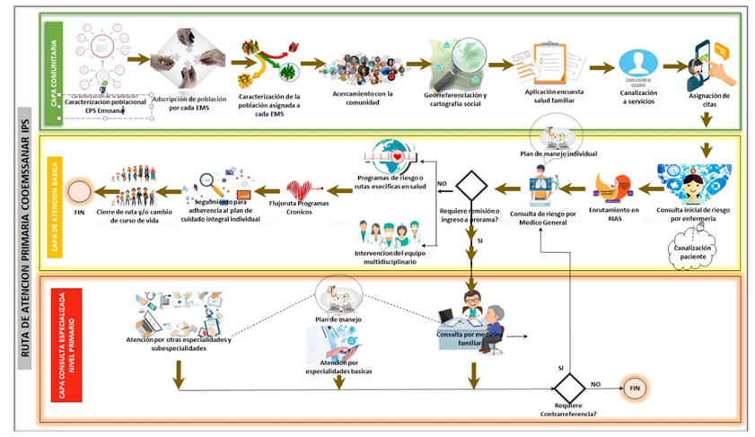  
Fuente: Propia

Ilustración 3 Modelo de atención Integral

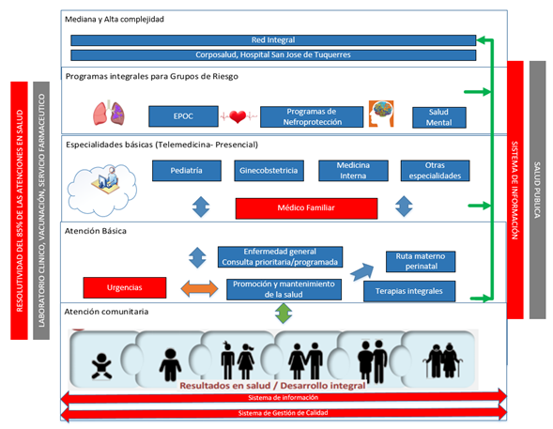

* 1. **PORTAFOLIO DE SERVICIOS**

RED MEDICRON IPS cuenta con 7 sedes y en donde los servicios prestado por cada sede son:

|  |  |
| --- | --- |
| **SEDE** | **SERVICIOS** |
| RED MEDICRON IPS - OBRERO | 302 -CARDIOLOGÍA |
| 310 -ENDOCRINOLOGÍA |
| 312 -ENFERMERÍA |
| 328 -MEDICINA GENERAL |
| 329 -MEDICINA INTERNA |
| 330 -NEFROLOGÍA |
| 333 -NUTRICIÓN Y DIETÉTICA |
| 344 -PSICOLOGÍA |
| 712 -TOMA DE MUESTRAS DE LABORATORIO CLÍNICO |
| 739 -FISIOTERAPIA |
| 742 -DIAGNÓSTICO VASCULAR |
| 745 -IMÁGENES DIAGNOSTICAS - NO IONIZANTES |
| RED MEDICRON IPS – UNIDAD DE TERAPIAS FATIMA | 344 -PSICOLOGÍA |
| 728 -TERAPIA OCUPACIONAL |
| 729 -TERAPIA RESPIRATORIA |
| 739 -FISIOTERAPIA |
| 740 -FONOAUDIOLOGÍA Y/O TERAPIA DEL LENGUAJE |
| RED MEDICRON IPS - BUESACO | 302 -CARDIOLOGÍA |
| 310 -ENDOCRINOLOGÍA |
| 312 -ENFERMERÍA |
| 328 -MEDICINA GENERAL |
| 329 -MEDICINA INTERNA |
| 330 -NEFROLOGÍA |
| 333 -NUTRICIÓN Y DIETÉTICA |
| 344 -PSICOLOGÍA |
| 712 -TOMA DE MUESTRAS DE LABORATORIO CLÍNICO |
| 739 -FISIOTERAPIA |
| 742 -DIAGNÓSTICO VASCULAR |
| 745 -IMÁGENES DIAGNOSTICAS - NO IONIZANTES |
| RED MEDICRON IPS - IPIALES | 302 -CARDIOLOGÍA |
| 310 -ENDOCRINOLOGÍA |
| 312 -ENFERMERÍA |
| 328 -MEDICINA GENERAL |
| 329 -MEDICINA INTERNA |
| 330 -NEFROLOGÍA |
| 333 -NUTRICIÓN Y DIETÉTICA |
| 344 -PSICOLOGÍA |
| 712 -TOMA DE MUESTRAS DE LABORATORIO CLÍNICO |
| 739 -FISIOTERAPIA |
| 742 -DIAGNÓSTICO VASCULAR |
| 745 -IMÁGENES DIAGNOSTICAS - NO IONIZANTES |
| RED MEDICRON IPS - LA CRUZ | 302 -CARDIOLOGÍA |
| 310 -ENDOCRINOLOGÍA |
| 312 -ENFERMERÍA |
| 328 -MEDICINA GENERAL |
| 329 -MEDICINA INTERNA |
| 330 -NEFROLOGÍA |
| 333 -NUTRICIÓN Y DIETÉTICA |
| 344 -PSICOLOGÍA |
| 712 -TOMA DE MUESTRAS DE LABORATORIO CLÍNICO |
| 739 -FISIOTERAPIA |
| 742 -DIAGNÓSTICO VASCULAR |
| 745 -IMÁGENES DIAGNOSTICAS - NO IONIZANTES |
| RED MEDICRON IPS - TUMACO | 302 -CARDIOLOGÍA |
| 310 -ENDOCRINOLOGÍA |
| 312 -ENFERMERÍA |
| 328 -MEDICINA GENERAL |
| 329 -MEDICINA INTERNA |
| 330 -NEFROLOGÍA |
| 333 -NUTRICIÓN Y DIETÉTICA |
| 344 -PSICOLOGÍA |
| 712 -TOMA DE MUESTRAS DE LABORATORIO CLÍNICO |
| 739 -FISIOTERAPIA |
| 742 -DIAGNÓSTICO VASCULAR |
| 745 -IMÁGENES DIAGNOSTICAS - NO IONIZANTES |
| RED MEDICRON IPS - HOSPITAL SAN JOSE DE TUQUERRES | 107 -CUIDADO INTERMEDIO ADULTOS |
| [110 -CUIDADO INTENSIVO ADULTOS](javascript:__doPostBack('_ctl0$ContentPlaceHolder1$dgServiciosSedes$_ctl4$_ctl5','')) |
| [129 -HOSPITALIZACIÓN ADULTOS](javascript:__doPostBack('_ctl0$ContentPlaceHolder1$dgServiciosSedes$_ctl5$_ctl5','')) |
| [130 -HOSPITALIZACIÓN PEDIÁTRICA](javascript:__doPostBack('_ctl0$ContentPlaceHolder1$dgServiciosSedes$_ctl6$_ctl5','')) |
| [203 -CIRUGÍA GENERAL](javascript:__doPostBack('_ctl0$ContentPlaceHolder1$dgServiciosSedes$_ctl7$_ctl5','')) |
| [204 -CIRUGÍA GINECOLÓGICA](javascript:__doPostBack('_ctl0$ContentPlaceHolder1$dgServiciosSedes$_ctl8$_ctl5','')) |
| [207 -CIRUGÍA ORTOPÉDICA](javascript:__doPostBack('_ctl0$ContentPlaceHolder1$dgServiciosSedes$_ctl9$_ctl5','')) |
| [301 -ANESTESIA](javascript:__doPostBack('_ctl0$ContentPlaceHolder1$dgServiciosSedes$_ctl10$_ctl5','')) |
| [302 -CARDIOLOGÍA](javascript:__doPostBack('_ctl0$ContentPlaceHolder1$dgServiciosSedes$_ctl11$_ctl5','')) |
| [304 -CIRUGÍA GENERAL](javascript:__doPostBack('_ctl0$ContentPlaceHolder1$dgServiciosSedes$_ctl12$_ctl5','')) |
| [310 -ENDOCRINOLOGÍA](javascript:__doPostBack('_ctl0$ContentPlaceHolder1$dgServiciosSedes$_ctl13$_ctl5','')) |
| [312 -ENFERMERÍA](javascript:__doPostBack('_ctl0$ContentPlaceHolder1$dgServiciosSedes$_ctl14$_ctl5','')) |
| [320 -GINECOBSTETRICIA](javascript:__doPostBack('_ctl0$ContentPlaceHolder1$dgServiciosSedes$_ctl15$_ctl5','')) |
| [328 -MEDICINA GENERAL](javascript:__doPostBack('_ctl0$ContentPlaceHolder1$dgServiciosSedes$_ctl16$_ctl5','')) |
| [329 -MEDICINA INTERNA](javascript:__doPostBack('_ctl0$ContentPlaceHolder1$dgServiciosSedes$_ctl17$_ctl5','')) |
| [330 -NEFROLOGÍA](javascript:__doPostBack('_ctl0$ContentPlaceHolder1$dgServiciosSedes$_ctl18$_ctl5','')) |
| [333 -NUTRICIÓN Y DIETÉTICA](javascript:__doPostBack('_ctl0$ContentPlaceHolder1$dgServiciosSedes$_ctl19$_ctl5','')) |
| [334 -ODONTOLOGÍA GENERAL](javascript:__doPostBack('_ctl0$ContentPlaceHolder1$dgServiciosSedes$_ctl20$_ctl5','')) |
| [339 -ORTOPEDIA Y/O TRAUMATOLOGÍA](javascript:__doPostBack('_ctl0$ContentPlaceHolder1$dgServiciosSedes$_ctl21$_ctl5','')) |
| [342 -PEDIATRÍA](javascript:__doPostBack('_ctl0$ContentPlaceHolder1$dgServiciosSedes$_ctl22$_ctl5','')) |
| [344 -PSICOLOGÍA](javascript:__doPostBack('_ctl0$ContentPlaceHolder1$dgServiciosSedes$_ctl23$_ctl5','')) |
| [706 -LABORATORIO CLÍNICO](javascript:__doPostBack('_ctl0$ContentPlaceHolder1$dgServiciosSedes$_ctl24$_ctl5','')) |
| [712 -TOMA DE MUESTRAS DE LABORATORIO CLÍNICO](javascript:__doPostBack('_ctl0$ContentPlaceHolder1$dgServiciosSedes$_ctl25$_ctl5','')) |
| [714 -SERVICIO FARMACÉUTICO](javascript:__doPostBack('_ctl0$ContentPlaceHolder1$dgServiciosSedes$_ctl26$_ctl5','')) |
| [729 -TERAPIA RESPIRATORIA](javascript:__doPostBack('_ctl0$ContentPlaceHolder1$dgServiciosSedes$_ctl27$_ctl5','')) |
| [739 -FISIOTERAPIA](javascript:__doPostBack('_ctl0$ContentPlaceHolder1$dgServiciosSedes$_ctl28$_ctl5','')) |
| [740 -FONOAUDIOLOGÍA Y/O TERAPIA DEL LENGUAJE](javascript:__doPostBack('_ctl0$ContentPlaceHolder1$dgServiciosSedes$_ctl29$_ctl5','')) |
| [744 -IMÁGENES DIAGNOSTICAS - IONIZANTES](javascript:__doPostBack('_ctl0$ContentPlaceHolder1$dgServiciosSedes$_ctl30$_ctl5','')) |
| [745 -IMÁGENES DIAGNOSTICAS - NO IONIZANTES](javascript:__doPostBack('_ctl0$ContentPlaceHolder1$dgServiciosSedes$_ctl31$_ctl5','')) |
| [746 -GESTION PRE-TRANSFUSIONAL](javascript:__doPostBack('_ctl0$ContentPlaceHolder1$dgServiciosSedes$_ctl32$_ctl5','')) |
| [749 -TOMA DE MUESTRAS DE CUELLO UTERINO Y GINECOLÓGICAS](javascript:__doPostBack('_ctl0$ContentPlaceHolder1$dgServiciosSedes$_ctl33$_ctl5',''))  [1101-ATENCIÓN DEL PARTO](javascript:__doPostBack('_ctl0$ContentPlaceHolder1$dgServiciosSedes$_ctl34$_ctl5','')) |
| [1102-URGENCIAS](javascript:__doPostBack('_ctl0$ContentPlaceHolder1$dgServiciosSedes$_ctl35$_ctl5','')) |
| [1103-TRANSPORTE ASISTENCIAL BASICO](javascript:__doPostBack('_ctl0$ContentPlaceHolder1$dgServiciosSedes$_ctl36$_ctl5','')) |

1. **SISTEMA DE GESTIÓN DE LA CALIDAD**
   1. **COMPRENSIÓN DE LA ORGANIZACIÓN Y SU CONTEXTO**

RED MEDICRON IPS dispone y mantiene un Sistema de Gestión de la Calidad debidamente documentado que manifiesta el compromiso con la eficacia operativa y la mejora continua, así mismo, con los requisitos del cliente, partes interesadas de la organización, y con los de la Norma ISO 9001:2015.

Red Medicron IPS, a través del subproceso SPIPS-DYG-01 Definición, implementación y control de la estrategia empresarial, determina las cuestiones internas y externas que son pertinentes a su propósito y como resultado obtiene la planeación estratégica la cual es traducida en los programas de cambio y los indicadores pertinentes para la evaluación del cumplimiento de la misma. Anualmente se realiza una revisión de ésta información y cada 3 años se reformula el resultado obtenido de la planeación.

* 1. **COMPRENSIÓN DE LAS NECESIDADES Y EXPECTATIVAS DE LAS PARTES INTERESADAS**

Conforme a lo establecido en la Norma ISO 9001:2015 y buscando la relación entre los requisitos de las normas objeto de alcance del sistema de gestión de calidad de Red Medicron IPS, se define el CONTEXTO DE LA ORGANIZACIÓN identificando todas las partes interesadas, como se muestra en la siguiente imagen.

Ilustración 4 Partes interesadas RED MEDICRON IPS

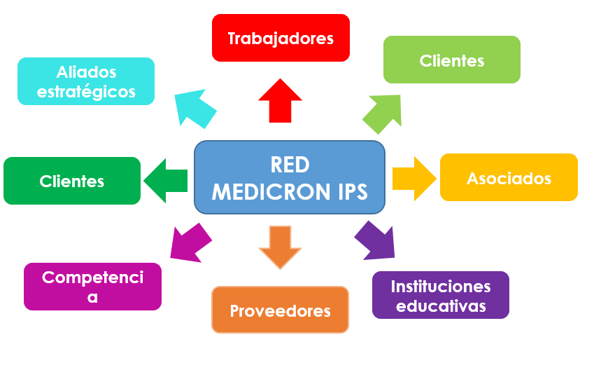

Fuente: Propia

Para cada uno de los grupos definidos como parte interesada se identifican las necesidades, expectativas, requisitos legales, institucionales y cómo se cumple por parte de la organización.

| **PARTES**  **INTERESADAS** | **NECESIDADES** | **EXPECTATIVAS** | **REQUISITOS** | | **CUMPLIMIENTO POR LA INSTITUCIÓN** |
| --- | --- | --- | --- | --- | --- |
| **LEGALES** | **INSTITUCIONALES** |
| Trabajadores | * Recompensa salarial oportuna * Plan de motivación e incentivos * Formación y capacitación continua * Seguimiento a las condiciones de trabajo a través del SST | * Estabilidad laboral *Recompensa salarial acorde al mercado * Plan de motivación e incentivos participativo e incluyente * Formación continua de acuerdo a las necesidades de las áreas y por competencias laborales | Código sustantivo del trabajo  Ley prestaciones sociales Decreto 1072 de 2015 | *Reglamento interno de trabajo * Estatutos Red Medicron IPS * Política de Talento humano | *Proceso gestión de calidad de la vida laboral * Proceso formación y desarrollo del Talento humano * Proceso seguridad y salud en el trabajo |
| Clientes (EAPB) | * Relación calidad- precio * Cumplimiento de metas e indicadores en salud * Prestación integral de servicios con enfoque de riesgo  * Cumplimiento de las condiciones contractuales * Información veraz y oportuna *Satisfacción de usuarios y familias  *Articulación de los Sistemas de información | * Superar las metas y resultados en salud *Contribución en la disminución de la siniestralidad en salud * Cobertura de la población asignada * Mantenimiento de las condiciones de salud (APS) * Articulación de los niveles de atención  * Prestación de servicios de alta calidad | Resolución 3100 de 2019  Resolución 3280 de 2018 | Modelo de atención integral en salud  Estatutos Red Medicron IPS | * Subproceso Contratación *Modelo de atención integral en salud * Indicadores en salud |
| Cliente (usuarios y particulares) | * Acceso oportuno al servicio y sin barreras * Resolución de sus necesidades en salud * Participación social en salud * Integralidad de los servicios | **Acompañamiento al usuario y su familia durante todo el ciclo de atención  * Atención humanizada con enfoque diferencial * Precios asequibles para el servicio * Altos niveles de satisfacción * Oportunidad y efectividad en las respuestas de PQRS | Artículo 23 Constitución Política de Colombia   Ley 1755 de 2015  Resolución 2063 de 2017  Ley 1448 de 2011  Decreto 2106 de 2019 | Política de atención humanizada  Propuesta de valor | * Programa de humanización de la atención con enfoque diferencial * Proceso gestión de acceso y acompañamiento e información al usuario y su familia *Proceso Evaluación y mejora del Servicio |
| Asociados | *Cumplimiento de la cuádruple meta en salud * Información actualizada y real para la toma de decisiones * Rendición de cuentas * Aporte en la generación de capital social y desarrollo sostenible, promoviendo la solidaridad entre los asociados y sus familias, fortaleciendo la acción del Sistema de le economía solidaria y su integración | *Prestigio institucional * Crecimiento institucional * Sostenibilidad financiera y rentabilidad social  * Re distribución de excedentes | Régimen Jurídico para las organización de la Economía solidaria   Circular Externa 003 de 2018 Supe salud  Circular Externa 009 de 2016 Supe salud | Estatutos Red Medicron IPS  Plan estratégico | * Subproceso rendición de cuentas |
| Proveedores | *Establecer relaciones comerciales mutuamente beneficiosas * Oportunidad en los pagos * Cumplir los objetos contractuales según acuerdos de niveles de servicios pactados | * Mantener buenas prácticas en las relaciones comerciales  * Mantenerse en listado de proveedores aprobados | Normas Código Civil y de Comercio   Normatividad contable y financiera (DIAN) | Políticas de contratación que implemente la IPS | * Proceso de contratación * Proceso Gestión administrativa y de pagos * Subproceso Evaluación de proveedores * Acuerdos de niveles de servicios |
| Competencia | * Respeto, reglas de libre competencia | *Referenciación comparativa (Benchmarking) | Marco Legal vigente | No Aplica | No Aplica |
| Entidades de inspección, vigilancia y control (IVC) Entes reguladores (Ministerio de Salud y Protección Social, Invima, INS, Entes territoriales) | * Cumplimiento de condiciones de habilitación, del SOGC y cumplimiento a la normatividad en general * Cumplimiento con los requerimientos externos * Reporte de información para seguimiento y control | * Colaboración articulada  * Calidad y oportunidad en el reporte de la información  * Contribución al desarrollo y calidad de los servicios en salud *Impacto de la ejecución de los planes de mejora | Normatividad aplicable al caso concreto | No Aplica | * Proceso reporte de información  * Procedimiento para recepción de auditorías externas |
| Aliados estratégicos | *Establecer relaciones comerciales mutuamente beneficiosas. *Cumplimiento de las condiciones contractuales. *Integración de procesos | *Contratos estables y rentables. *Crecimiento empresarial. | Marco Legal vigente | Políticas institucionales  Plan estratégico | No Aplica |
| Instituciones educativas | *Disponer de espacios para la formación e investigación  *Contar con comité Docencia - Servicio *Prácticas orientadas a su formación  *Contribución en procesos de seguimiento y formación | *Aprendizaje efectivo  *Posible vinculación laboral *Acceso a información de tipo clínico |  | Reglamento Docencia servicio |  |

* 1. **DETERMINACIÓN DEL ALCANCE DEL SISTEMA DE GESTIÓN DE CALIDAD**

El alcance del Sistema de Gestión de Calidad se describe en el presente manual de calidad en el numeral 2.2.

* 1. **SISTEMA DE GESTIÓN DE LA CALIDAD Y SUS PROCESOS**

Red Medicron IPS establece, implementa, mantiene y mejora el Sistema de Gestión de Calidad a través de las siguientes actividades:

• Identifica los macro procesos y procesos, las secuencias e interacciones de los mismos en el sistema de Gestión de la Calidad con sus aplicaciones a través de la organización, los cuales se representan en el mapa de procesos de la organización relacionado en el numeral 1.2 del presente documento.

• Asegura la disponibilidad de recursos e información para soportar la operación y el seguimiento de los procesos identificados.

• Identifica los riesgos que se presentan en los procesos con el fin de tomar los controles pertinentes para mitigarlos a través de la ejecución del Subproceso Gestión por procesos con enfoque de riesgo.

• Supervisa, mide y analiza los procesos identificados, mediante las Auditorías internas, el sistema de control de mediciones al cumplimiento de la estrategia y el seguimiento a los productos no conformes y las revisiones por la dirección.

• Implementa las acciones para alcanzar los resultados planeados y la mejora continua de los procesos identificados a través de las acciones correctivas y preventivas, los diferentes comités de calidad en la organización. Evalúa los cambios que se deben implementar en los procesos para no afectar la ejecución del proceso y sus resultados

• Determina los criterios y métodos, asegurando que la operación y control de los macro procesos identificados son eficaces, de acuerdo a lo descrito en las caracterizaciones de los procesos, disponibles conjuntamente con toda la documentación y subprocesos

* + 1. **Los documentos del sistema de la calidad incluyen:**
* cuales se encuentran descritos en el numeral 6.2 y 7.2 del presente manual.
* Manual de Calidad
* Caracterización de procesos propios de la institución
* Instructivo diseño y control de información documentada
* Procedimiento Mejoramiento Continuo
* DOCUMENTOS necesarios para garantizar la eficaz planificación, operación y control de los procesos
* REGISTROS/FORMATOS requeridos por la norma

Dado lo anterior, es importante clarificar la estructura documental, que se ha previsto manejar, la cual está definida por niveles, de la siguiente manera

Ilustración 5 Estructura Documental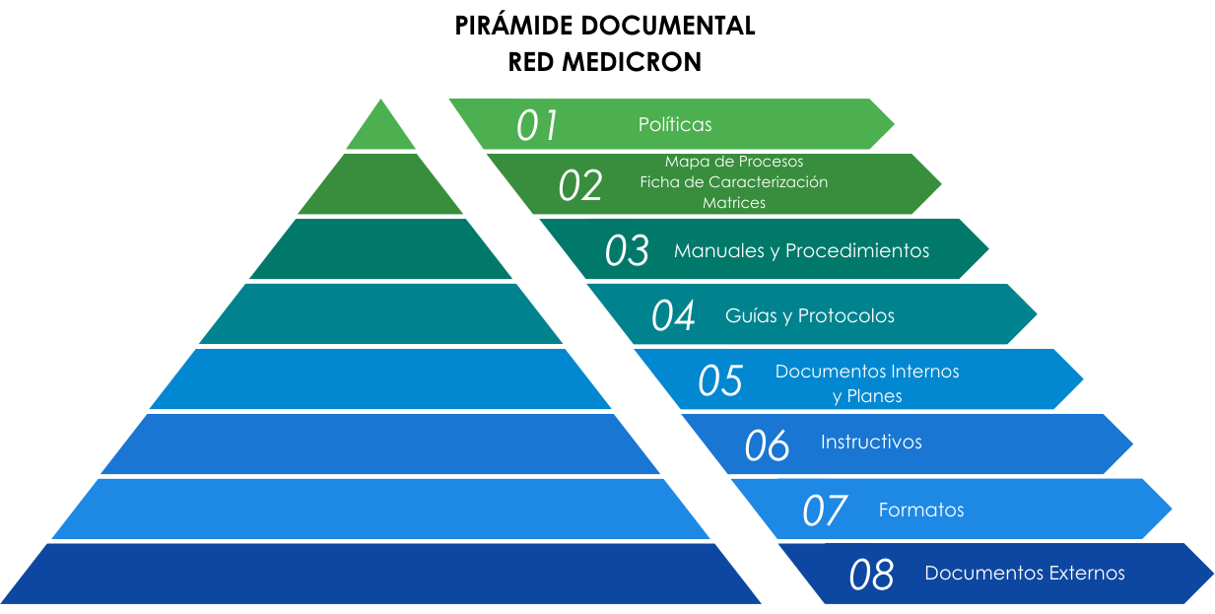

**Fuente:** Propia

Se tiene documentado el presente Manual de la Calidad en el cual se define el alcance y la aplicabilidad del Sistema de Gestión de la Calidad para Red Medicron IPS.

• El presente Manual de Calidad describe e identifica los procesos del Sistema de Gestión de la calidad de Red Medicron IPS, al igual que su secuencia e interacción requerida para apoyar la operación de los procesos propios de la IPS (referenciados en el mapa de procesos) y conforme a lo establecido en la NTC ISO 9001:2015 información documentada para apoyar la operación de los procesos.

• El alcance del Sistema de Gestión de la Calidad, incluyendo detalles y la justificación de la aplicabilidad (referenciados en el numeral 2.2 Alcance y 2.3 Aplicabilidad).

• Los cambios del presente manual de calidad se controlan identificando los componentes objeto de cambio, los cuales son registrados al final del documento en la tabla Control de Cambios.

* + 1. **Información documentada**

Es responsabilidad de los líderes de los procesos y del representante de la dirección, el control de los documentos requeridos en el Sistema de Gestión de la Calidad, por tal motivo se establece el Instructivo diseño y control de información documentada, en el que se definen los controles necesarios para:

* + - 1. Aprobar los documentos en cuanto a su adecuación antes de su divulgación
      2. Revisar y actualizar los documentos cuando sea necesario, así como para llevar a cabo su re-aprobación.
      3. Asegurar que se identifican los cambios y el estado de revisión actual de los documentos.
      4. Asegurar que las versiones pertinentes de los documentos aplicables se encuentran disponibles en los lugares de trabajo.
      5. Asegurar que los documentos permanecen legibles y fácilmente identificables.
      6. Asegurar que se identifican los documentos de origen externo y que se controla su distribución.
      7. Evitar el uso no intencionado de documentos obsoletos, para aplicarles una identificación adecuada, en el caso que se mantengan por cualquier razón.

El manejo de los documentos externos señalado en la estructura documental, se efectúa de acuerdo al Instructivo diseño y control de información documentada del Sistema de Gestión de Calidad.

1. **LIDERAZGO**
   1. **LIDERAZGO Y COMPROMISO**
      1. **Generalidades**

La alta dirección establece su compromiso con el Sistema de Gestión de Calidad, garantizando su implementación, así como con la mejora continua de su eficacia, compromiso evidenciado en:

• Declaración de la política de calidad

• Declaración de los objetivos de calidad

• Declaración de la plataforma estratégica

• Comunicaciones internas al personal de la necesidad de satisfacer tanto los requisitos del cliente como los legales y reglamentarios

• El seguimiento del SGC por parte del equipo de calidad

• La revisión por la dirección

• La aprobación de recursos necesarios a través del presupuesto definido por la Dirección y la Junta de Socios para el establecimiento y mantenimiento del SGC.

• Asegurándose de la integración de los requisitos del sistema de gestión de la calidad en los procesos de negocio de la organización.

• Promoviendo el uso del enfoque a procesos y el pensamiento basado en riesgos.

• Asegurándose de los recursos necesarios para el sistema de Gestión de Calidad estén disponibles

• Comunicando la importancia de una gestión de la calidad eficaz y conforme con los requisitos del Sistema de Gestión de Calidad

• Asegurándose de que el sistema de Gestión de Calidad, logre los resultados previstos

• Comprometiendo, dirigiendo y apoyando a las personas para contribuir a la eficacia del sistema de gestión de calidad

• Promoviendo la mejora

• Apoyando otros roles pertinentes a la dirección, para demostrar su liderazgo en la forma en la que aplique a sus áreas de responsabilidad.

* + 1. **Enfoque al cliente**

La alta dirección demuestra su liderazgo y compromiso con respecto al enfoque al cliente asegurándose de que se determinan, se comprenden y se cumplen regularmente los requisitos del cliente y los legales y reglamentarios aplicables, a través de la revisión continua del entorno, con un Análisis Externo que permite establecer los requerimientos del cliente, con la identificación de la normatividad aplicable a través de los nomogramas controladas en cada proceso , para brindar cumplimiento a todos los requerimientos legales.

Se determinan y se consideran los riesgos y oportunidades que puedan afectar a la conformidad de los servicios y a la capacidad de aumentar la satisfacción del cliente según el Subproceso Gestión de Procesos con Enfoque de Riesgo.

Se mantiene el enfoque en el aumento de la satisfacción del cliente, a través de la aplicación de la evaluación de la satisfacción del usuario de manera anual, la gestión de las PQRSF presentadas tanto en los equipos de trabajo como en el comité de PQRSF el cual se efectúa de manera trimestral.

Los requisitos del cliente están definidos en los documentos contractuales y en la propuesta de valor que define la estrategia y direccionamiento estratégico de RED MEDICRO IPS, la cual se relaciona a continuación:

* **Definición de la Propuesta de Valor:** Hacemos grata la experiencia de la persona y su familia durante todo el ciclo de atención en salud, siendo resolutivos y promoviendo su bienestar, a través de servicios integrados, humanizados y seguros en los diferentes niveles de complejidad, a costos razonables y en cumplimiento de los resultados en salud.
  1. **POLITICA**
     1. **Establecimiento de la política de calidad**
        1. **POLITICA DE LA CALIDAD**

Somos una Institución Prestadora de Servicios de Salud comprometidos con la calidad, el cumplimiento de la normatividad vigente y los requisitos de nuestros usuarios y partes interesadas. Nos enfocamos en el fomento del trato humanizado en la prestación de los servicios de salud y una atención segura, el desarrollo de las competencias de nuestro talento humano; enmarcado en el mejoramiento continuo de los servicios y el cumplimiento de los requisitos aplicables del Sistema de Gestión de Calidad.

* + 1. **Comunicación de la política de Calidad**

La política de la calidad se encuentra disponible en las carteleras de la institución, el portafolio de servicios y página web. Se realiza difusión de la Política de calidad a través de los diferentes espacios de capacitación, para lo cual los líderes de proceso tienen la responsabilidad de difundir en todos los niveles de la organización la política de calidad.

* 1. **ROLES, RESPONSABILIDADES Y AUTORIDADES EN LA ORGANIZACIÓN**

Las responsabilidades y autoridades son definidas en el Manual de Competencias y responsabilidades de cada funcionario, el cual se le comunica al ingreso a la institución y cada vez que requiera una actualización, además se encuentra disponible como información documentada relacionada del proceso Gestión del Talento humano.

La Responsabilidad y autoridad en RED MEDICRON IPS, se encuentra definida en su organigrama, adicionalmente las responsabilidades se encuentran plasmadas en los manuales de responsabilidades y competencias, los cuales son administrados por la Jefatura de Gestión humana.

Ilustración 6 Estructura General RED MEDICRON IPS

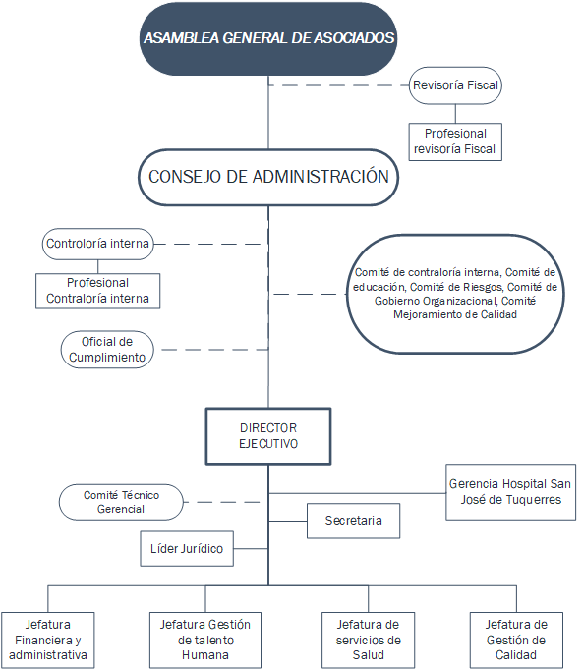

Fuente: Propia

La Dirección Ejecutiva de RED MEDICRON IPS, ha designado a la Jefatura de Calidad como su representante, en el proceso de implementación y mantenimiento del sistema de gestión de la calidad (Ver resolución de nombramiento 001 de enero de 2023).

Es deber del representante de la Dirección, asegurarse de la integridad del sistema de Gestión de la calidad se mantiene cuando se planifican e implementan cambios en el sistema de Gestión de la calidad

1. **PLANIFICACIÓN**
   1. **ACCIONES PARA ABORDAR RIESGOS Y OPORTUNIDADES**

RED MEDIRCRON IPS cuenta con el SP-GR-01 Subproceso Gestión Integral de Riesgos, el cual brinda la metodología para la identificación y gestión de los riesgos y oportunidades que se generan en cada uno de los procesos con el fin de generar acciones preventivas y/o de autocontrol que eviten su materialización, prevengan o reduzcan los efectos no deseables.

Los riesgos identificados generan acciones que permiten la mejora, los cuales se evalúan y monitorean por líderes de proceso, gestión del riesgo, contraloría y revisoría fiscal.

* 1. **OBJETIVOS DE CALIDAD Y PLANIFICACIÓN PARA LOGRARLOS**

RED MEDIRCRON IPS, define los objetivos de calidad teniendo en cuenta su planeación estratégica para brindar cumplimiento a la política de calidad. Éstos objetivos son medibles, se encuentran orientados a la satisfacción del cliente, han sido comunicados a través del despliegue de la estrategia, se revisan y actualizan de manera bianual, o cada vez que se requiera.

Para cada objetivo de calidad se tiene identificado los recursos que requiere, la fecha en la que se tiene planeado su cumplimiento, las herramientas de medición del mismo.

La Dirección Ejecutiva de RED MEDICRON IPS y el equipo directivo, plantean los objetivos de la calidad, soportados en la política de la calidad, bajo los lineamientos de la norma ISO 9001:2015.

Los objetivos de la calidad de RED MEDIRCRON IPS son:

* + 1. Perspectiva Financiera: Maximizar los ingresos, disminuir costos y gastos.
    2. Perspectiva del Cliente: Maximizar la satisfacción del usuario en condiciones de seguridad, Accesibilidad y atención humanizada, incrementando el nivel de satisfacción, consecución de nuevos clientes, reducir la tasa de quejas y reducir la morbilidad y mortalidad de la población atendida.
    3. Perspectiva Interna: Lograr la eficiencia de los procesos, a través de los programas de cambio así:
       1. Gestión financiera: Fortalecer nuevos la gestión financiera interna de RED MEDIRCRON IPS para la disminución de glosa e incremento del flujo de efectivo para responder a las obligaciones empresariales e Incrementar los ingresos efectivos.
       2. FORTALECIMIENTO DE NUEVOS SERVICIOS: Fortalecer los servicios que ya existen dentro de RED MEDIRCRON IPS para que logren generar mayores ingresos y utilidades.
       3. MÁS SEGURA: Mejorar el nivel de gestión del programa de seguridad del paciente incrementando la eficacia de los planes de mejora con el fin de disminuir los eventos adversos o incidentes reincidentes presentados.
       4. MÁS HUMANA: Disminuir la tasa de quejas enfocándose en trabajar en la disminución de las PQRSF generadas más repetitivas, representativas y de mayor impacto dentro de RED MEDIRCRON IPS
       5. GESTIÓN DEL RIESGO EN SALUD: Incrementar la resolutividad en la atención en salud disminuyendo las remisiones sin pertinencia dentro de los servicios ofrecidos por RED MEDIRCRON IPS
       6. EXCELENCIA OPERACIONAL: Incrementar el número de atenciones efectivas realizadas en los servicios prestados en RED MEDIRCRON IPS y mejorar la respuesta de los procesos internos para la prestación de servicios de salud
    4. Perspectiva de Crecimiento y aprendizaje: Mantener y mejorar continuamente el sistema de gestión de calidad garantizando las competencias y recurso humano idóneo, plataforma tecnológica y sistemas de información y cultura organizacional, necesaria para el cumplimiento de la estrategia de RED MEDICRON IPS

Incrementar la efectividad en la disponibilidad de los sistemas de información en la prestación de servicios de salud, incrementar la eficiencia de los procesos y la implementación de la estrategia y fortalecer el nivel de competencias generando un plan de incentivos que propicie la mejora del desempeño individual y colectivo

Estos objetivos de calidad son medibles a través de los indicadores definidos para cada uno y se realiza seguimiento a su cumplimiento.

* 1. **PLANIFICACIÓN DE LOS CAMBIOS**

RED MEDIRCRON IPS cuenta con un comité Técnico dentro del cual, en caso que se requiera se evalúan los cambios que requiere el Sistema de Gestión de Calidad, se evalúan los recursos que se requieren disponer para dicha actividad.

Con el fin de garantizar la efectividad del Sistema de Gestión de la Calidad RED MEDIRCRON IPS cada tres años Revisa su Plataforma Estratégica y la ajusta a las necesidades y condiciones del entorno, siguiendo los lineamientos del Proceso de direccionamiento Estratégico CPIPS-DYG-01; adicionalmente:

Garantiza la actualización de las caracterizaciones y documentos de los procesos involucrados en el cambio.

Revisión periódica del Sistema a través de las auditorías internas de calidad (Ver Subproceso Auditorías Internas y de la revisión por la dirección SPIPS-GC-03.

1. **APOYO**
   1. **RECURSOS**
      1. **Generalidades APOYO**

RED MEDIRCRON IPS, identifica y provee los recursos para cumplir con las necesidades del sistema de Gestión de la Calidad, en términos de personal, instalaciones, equipos y recursos financieros a través de los siguientes procesos:

* Gestión financiera
* Gestión del talento humana
* Gestión administrativa
* Gestión atención al usuario
* Gestión de la información
* Gestión jurídica y contratación
  + 1. **Personas**

Para garantizar que todo el personal de RED MEDIRCRON IPS sea competente, la Jefatura de Gestión Humana, realiza contratación del personal (Ver Procedimiento Planeación y Selección del Talento Humano, con base en el perfil para cada cargo, el cual se describe en el manual de competencias y responsabilidades, el cual contiene los requisitos de formación, educación, habilidades, experiencia requeridos.

* + 1. **Infraestructura**

La sede principal de RED MEDICRON IPS se encuentra ubicada en la ciudad de Pasto, desde donde se gestionan las operaciones directivas y administrativas. Además, la organización cuenta con sedes en diversos municipios de Nariño, donde se llevan a cabo sus procesos misionales asistenciales.

En cada una de las sedes de RED MEDICRON IPS se dispone de una infraestructura física adecuada y pertinente, que garantiza la prestación del servicio con seguridad y un trato humanizado. (Ver Proceso de Gestión Administrativa).

Por otro lado, se aseguran las herramientas tecnológicas idóneas y los equipos necesarios para el desarrollo de toda la operación (hardware, software, equipos de oficina y periféricos). (Ver Proceso de Gestión Integral de Sistemas de Información).

* + 1. **Ambiente para la operación de los procesos**

RED MEDICRON IPS garantiza que todos los colaboradores de la organización cuenten con un ambiente de trabajo adecuado, conforme a las condiciones necesarias para la operatividad. Partiendo de esta premisa, la Jefatura de Gestión Humana implementa:

• El Programa de Seguridad y Salud en el Trabajo, cuyo desarrollo está respaldado por la Administradora de Riesgos Laborales (ARL).

• Actividades de bienestar y de mejora del ambiente laboral, conforme a los lineamientos establecidos en el Proceso de Gestión del Talento Humano.

• La aplicación y el seguimiento del cumplimiento del Código de Ética y Buen Gobierno.

Lo anterior se encuentra reflejado en el Proceso de Seguridad y Salud en el Trabajo.

* + 1. **Recursos de seguimiento y medición**

RED MEDICRON IPS, asegura que la organización cuenta con los recursos necesaria para garantizar las mediciones y seguimientos confiables y precisos dentro de su sistema de gestión de calidad, contribuyendo a la mejora continua, la conformidad de los requisitos del cliente y la normatividad aplicable, se incluye:

* RED MEDICRON IPS identifica y proporciona los recursos necesarios para asegurar que se puedan llevar a cabo las actividades de seguimiento y medición.
* La IPS dispone los recursos humanos, técnicos y financieros necesarios para la adquisición y mantenimiento de equipos de medición, software, entre otros.
* La IPS se asegura que los métodos de seguimiento y medición seleccionados son adecuados para verificar la conformidad de los productos y procesos con los requisitos especificados.
* RED MEDICRON IPS realiza medición y monitoreo de los procesos clave dentro de la organización para asegurar que se mantienen bajo control. Para ello cuenta con el instructivo de medición de estandarización de la cadena de valor y la herramienta para medir el nivel de estandarización de procesos.
  + 1. **Conocimientos de la Organización**

RED MEDICRON IPS, determina los conocimientos que requiere el personal para la operación de los procesos a través del procedimiento de Crecimiento del talento humano, por medio del cual se establece los medios para generar conocimiento y se determina como se mantiene y se pone a disposición el conocimiento en la organización.

* 1. **COMPETENCIA**

Para garantizar que todo el personal de RED MEDICRON IPS sea competente, la Jefatura de Gestión Humana realiza la contratación del personal (Ver Procedimiento de Atracción y Selección del Talento Humano PUC-ATH) en función del perfil requerido para cada cargo, el cual se describe en el Manual de Competencias y Responsabilidades. Este manual incluye los requisitos de formación, educación, habilidades y experiencia necesarios, los cuales son entregados durante la vinculación y actualizados cuando sea necesario.

Las competencias del personal están descritas en los Manuales de Competencias y Responsabilidades. Estas competencias se determinan teniendo en cuenta la perspectiva de crecimiento y aprendizaje del mapa estratégico, como base para la efectiva ejecución y operativización de los procesos de la IPS. Además, se potencian a través de capacitaciones dirigidas al personal (Ver Proceso de Gestión del Talento Humano PUC-GTH).

Las competencias del personal de planta se miden mediante la evaluación de desempeño anual. En caso de identificarse bajo rendimiento, se establecen acuerdos para la mejora. Para el personal contratado por prestación de servicios, se realiza una evaluación semestral mediante el Formato de Evaluación de Competencias.

De manera periódica, se llevan a cabo actividades con el personal para fomentar el sentido de pertenencia y el compromiso con el logro de los objetivos de la IPS.

La Jefatura de Gestión Humana mantiene los registros pertinentes sobre la educación, formación, habilidades y experiencia de los colaboradores de planta que laboran en la IPS.

* 1. **TOMA DE CONCIENCIA**

RED MEDICRON IPS genera toma de conciencia del personal a través de la continua socialización de la estrategia, los procesos, de la política de la calidad y la evaluación del desempeño, teniendo en cuenta la declaración de la misma al igual que sus objetivos, en la sensibilización se hace referencia a los aportes que realiza el personal al cumplimiento de los mismos, desde su trabajo y las implicaciones del incumplimiento de los requisitos del Sistema de Gestión de Calidad.

Se incluyen las lecciones como parte de la fase del aprendizaje organizacional según ruta crítica PAMEC de cada vigencia

* 1. **COMUNICACIÓN**

Se proporciona por parte de la Dirección General, los recursos y mecanismos necesarios para llevar a cabo una comunicación efectiva, entre estos mecanismos se encuentran:

* Carteleras, página WEB, redes sociales y despliegues al inicio de cada uno de los ciclos académicos de la política de calidad, sus objetivos y responsabilidades como comunidad académica.
* Notificación de cambios o actualización a nivel normativo, a través de comunicados internos.
* Medios masivos de comunicación

La siguiente tabla se relaciona el método para las comunicaciones pertinentes internas y externas del sistema de gestión de calidad.

|  |  |  |  |  |
| --- | --- | --- | --- | --- |
| **MEDIO (COMO)** | **OBJETIVO**  **(QUE)** | **FRECUENCIA (CUANDO)** | **RESPONSABLE (QUIEN)** | **PUBLICO (S)**  **(A QUIEN)** |
| Correo OFICIAL | Desplegar información interna de relevancia para el personal administrativo | Diario | Área de sistemas | Personal en general |
| Cartelera | Información de interés a los pacientes, personal administrativo y asistencial, entre ellos respuestas a PQRS anónimas. | Semanal | Personal de Atención al Usuario | Pacientes y familia  Colaboradores |
| Página Web | Informar al Cliente interno y externo noticias de interés, su portafolio de servicios, reconocimientos y trayectoria en calidad | Mensual o cada vez que se requiera | Área de sistemas | Pacientes y familia  Colaboradores |
| Centro de atención | Resolver inquietudes de los pacientes y afiliados, atender PQRSF | Diario | Personal de centro de contactos | Pacientes y familia |

* 1. **INFORMACIÓN DOCUMENTADA**
     1. **Generalidades**

Se conserva información documentada de todo lo que soporte el Sistema de Gestión de Calidad y lo que se requiera para la operación de los procesos. La información documentada de cada proceso se encuentra disponible a través del drive con el mismo nombre el cual está bajo la responsabilidad de la coordinación de habilitación y propiedad de cada líder de proceso.

Los pasos para la identificación, creación y control de la documentación se encuentran en el instructivo control de la información documentada.

* + 1. **Creación y actualización**

Los documentos que hacen parte del sistema de Gestión de Calidad de se realizan según el Instructivo diseño y control de información documentada, en el cual se definen las actividades y criterios necesarios para la adecuada elaboración, revisión técnico científica, revisión de calidad, actualización y control de los documentos del sistema de gestión.

Responsables de la emisión y control de la información documentada:

|  |  |  |  |
| --- | --- | --- | --- |
| **Elaboración:** | **Revisión**  **Técnico/Científica:** | **Revisión Calidad:** | **Aprobación:** |
| **(NOMBRE)**  Persona que elabora | **(NOMBRE)**  Persona que realiza la Revisión Técnico/científica | **(NOMBRE)**  Persona que realiza la Revisión de Calidad | **(NOMBRE)**  Persona que Aprueba |

* + 1. **Control de información documentada**

La información documentada en la, se encuentra disponible en el sistema de información la carpeta INFORMACIÓN DOCUMENTADA RED MEDICRON IPS, de ésta manera se encuentra protegida contra pérdida de confidencialidad, modificaciones, uso inadecuado y pérdida de integridad.

La información documentada emitida por, se distribuye se recupera y usa según el Instructivo diseño y control de información documentada, además se cuenta con Procedimiento Gestión de Archivo por medio del cual se garantiza la conservación de los mismos.

1. **OPERACIÓN**
   1. **PLANIFICACIÓN Y CONTROL OPERACIONAL**

RED MEDICRON IPS ha establecido unos procesos los cuales son diseñados y documentados a través del ciclo PHVA en donde se establecen las etapas de planeación de los procesos a desarrollar con el fin de determinar los requisitos y las acciones que permiten lograr el objetivo del servicio a prestar.

RED MEDICRON IPS, se define como producto: “Garantizar la prestación de los servicios, dentro de los requisitos legales y del cliente”; y para el logro del mismo ha estructurado:

• Los objetivos de la calidad mencionados anteriormente

• Los Macro procesos que conforman el sistema de gestión de la Calidad

• Indicadores de procesos, como métodos de seguimiento

• Las actividades de verificación y seguimiento para garantizar los resultados de los procesos, así como los registros que proporcionan evidencia de la prestación del servicio y los controles necesarios de las labores realizadas, se encuentran descritos en cada caracterización, flujogramas de cada uno de ellos.

Como resultado de la planificación del sistema de gestión de la calidad, se gestionan los procesos del ciclo PHVA y el enfoque basado en procesos.

* 1. **REQUISITOS PARA LOS PRODUCTOS Y SERVICIOS**
     1. **Comunicación del Cliente**

En RED MEDICRON IPS la comunicación con sus clientes, se realiza por los siguientes medios:

Respuesta a los requerimientos directos del cliente

* Correo electrónico
* Correo Institucional
* Línea Telefónica
* Línea de Celular Corporativa
* Página WEB
* Encuestas de Percepción y Satisfacción
* PQRS
* Atención personalizada en las diferentes sedes.
  + 1. **Determinación de los requisitos para los productos y servicios**

RED MEDICRON IPS identifica las necesidades de la prestación de servicios tomando como insumo los requisitos plasmados en los documentos de objeto contractual, así como las encuestas de satisfacción y las PQRS en donde se establecen las necesidades y de ésta manera se establece la operación del servicio a través de sus procesos Misionales.

* + 1. **Revisión de los requisitos para los productos y servicios**

RED MEDICRON IPS, revisa los requisitos del cliente, mediante la ejecución del procedimiento misional Contratación con Aseguradoras, en donde se identifican los requerimientos de contratación, y las cuales son plasmadas en los contratos establecidos entre el cliente (Particulares, EPS) y la IPS.

* + 1. **Cambios en los requisitos para los productos y servicios**

Cuando se requiere realizar ajuste a las condiciones iniciales de la prestación del servicio, se realiza reunión entre el cliente EPS y la IPS dejando los ajustes pertinentes plasmados en los contratos y estos son comunicados al personal involucrado a través de cualquiera de los medios de comunicación con que cuenta

* 1. **DISEÑO Y DESARROLLO**

Como se indicó en el alcance del manual, el número 8.3 se considera una exclusión puesto que las actividades de la IPS están reguladas por las entidades del sector y el cumplimiento de los requisitos para la prestación de los servicios se encuentran contemplados en la Resolución 3100 de 2019.

* 1. **CONTROL DE LOS PROCESOS, PRODUCTOS Y SERVICIOS SUMINISTRADOS EXTERNAMENTE**
     1. **Generalidades**

Los recursos que requiere RED MEDICRON IPS para la adecuada prestación del servicio, de acuerdo con los requisitos del cliente, y las compras se realizan a través de la aplicación de las políticas definidas en el Proceso de gestión de Compras. (Ver Procedimiento Gestión de Compras.). La información de las compras queda consignada en las diferentes minutas de contratación y órdenes de compra.

Para la prestación de los servicios se hace necesaria la incorporación de suministros adquiridos externamente los cuales para su ingreso deben cumplir las actividades y controles del subproceso gestión de compras.

* + 1. **Tipo del alcance del control**

El control se establece en el desarrollo del procedimiento y procedimiento Selección de Proveedores y el procedimiento de evaluación de proveedores en donde se establecen los controles respectivos para asegurarse de que los servicios y productos suministrados externamente no afecten de manera adversa el desarrollo de los procesos RED MEDICRON IPS.

* + 1. **Información para los proveedores externos**

Previamente a la compra de los productos y servicios suministrados externamente, se establecen los requisitos técnicos y administrativos para ser comunicados con el proveedor a través de la ficha técnica pertinente y comunicado en la orden de compra.

* 1. **PRODUCCION Y PROVISION DEL SERVICIO**
     1. **Control de la producción y de la provisión del servicio**

Los criterios para la revisión, revalidación y aprobación de procesos, se enmarcan en los lineamientos del Subproceso Gestión por proceso enmarcado en el proceso Gestión de Calidad.

Las actividades de verificación y seguimiento para garantizar los resultados de los procesos, así como los registros que proporciona evidencia de la prestación de los servicios, se encuentran descritos en la caracterización de cada uno de los procesos de la organización.

RED MEDICRON IPS, controla la prestación de los servicios mediante la medición de los requerimientos del cliente a través de: indicadores, medición de quejas y reclamos, encuestas de satisfacción.

Se ha definido para el cumplimiento de los servicios misionales lo siguiente:

• Los objetivos de la calidad.

• Indicadores de procesos, como métodos de seguimiento

• Las actividades de verificación y seguimiento para garantizar los resultados de los procesos, así como los registros que proporcionan evidencia de la prestación del servicio y los controles necesarios de las labores realizadas, se encuentran descritos en cada caracterización y en los flujogramas**.**

* + 1. **Identificación y trazabilidad**

Para llevar la trazabilidad, en cada proceso se llevan registros del desarrollo de sus actividades para la prestación de los servicios y mantiene los soportes físicos los cuales reposan en el archivo de gestión. Para validar la adherencia al tratamiento o programa se realiza seguimiento al paciente por parte del equipo multidisciplinario; en estos espacios se verifica el cumplimiento de la ruta y las tecnologías ordenadas al paciente.

* + 1. **Propiedad perteneciente a los clientes o proveedores externos**

RED MEDICRON IPS, preserva la documentación entregados por los clientes, según lo establecido en el procedimiento Control de Documentos y Registros, y los datos personales consignados en la Historia Clínica según lo establecido en el Manual Gestión de Historia clínica con el fin de salvaguardar la información, protección de datos y confidencialidad de los pacientes.

La historia clínica de acuerdo a la norma es propiedad del paciente, sin embargo, durante el periodo de asignación del paciente a la IPS, la custodia de la historia clínica es responsabilidad organizacional y se hace bajo lo descrito en la manual gestión de historia clínica.

* + 1. **Preservación**

La preservación de los productos en RED MEDICRON IPS, se realiza en el proceso de Compras y Administración de dispositivos e insumos biomédicos (Proceso de Apoyo).

Las historias clínicas, de acuerdo a la normatividad colombiana, deben conservarse por un período de 20 años después de la última atención o el fallecimiento del paciente. Es importante cumplir con este requisito legal para garantizar el acceso y la conservación adecuada de la información médicas de los pacientes a través del tiempo

* + 1. **Actividades posteriores a la entrega**

La medición de la prestación del servicio se realiza a través de:

* Encuestas realizadas a los usuarios para evaluar el servicio.
* Encuesta de satisfacción global la cual se realiza cada año, en donde el usuario evalúa la prestación del servicio ofrecido por RED MEDICRON IPS.
* Revisiones periódicas de los procesos y servicios
* Auditorías internas
* Medición de indicadores asociados a los diferentes procesos
  + 1. **Control de los Cambios**

En los casos en los cuales se identifica que existen factores que puedan afectar la prestación de los servicios, se procede a realizar los correspondientes ajustes o modificaciones que conlleven a garantizar la adecuada prestación de los servicios suministrados por la IPS. Los cambios que se puedan producir respecto a la prestación de servicios o modelo de salud son documentados y controlados, además, se registra los responsables de aprobar dichos cambios.

* 1. **LIBERACIÓN DE LOS PRODUCTOS Y SERVICIOS**

La liberación de los productos y servicios RED MEDICRON IPS se realiza teniendo en cuenta lo establecido en el subproceso de Planeación del modelo de atención Integral y se hace con base en el resultado de este proceso “Modelo de atención integral en salud”. Liderado y ejecutado por la jefatura de servicios de salud.

* 1. **CONTROL DE LAS SALIDAS NO CONFORMES**

RED MEDICRON IPS en caso de identificarse una salida No conforme, se cuenta con el Subproceso Control de Producto y/o servicio no Conforme, en el cual se definen las etapas para la gestión de evitar las salidas no conformes.

Las salidas no conformes identificadas se deben tratar de la siguiente manera: - corrección – separación, contención, devolución o suspensión de productos o servicios – información al cliente – Autorización para aceptación bajo concesión.

1. **EVALUACIÓN DEL DESEMPEÑO**
   1. **SEGUIMIENTO, MEDICIÓN, ANÁLISIS Y EVALUACIÓN**
      1. **Generalidades**

Para el análisis y mejora del sistema de gestión de la calidad RED MEDICRON IPS cuenta con:

● Medición de los objetivos de la calidad

● Auditorías internas de la calidad

● Encuestas de Satisfacción de los clientes

● Subproceso de Mejoramiento Continuo

● Aplicación de las acciones preventivas y correctivas

● Sistema de Control y Mediciones a la ejecución de la estrategia

* + 1. **Satisfacción del Cliente**

Anualmente, se aplica encuesta de satisfacción, o, a la población objeto de atención con el fin de determinar el Nivel de satisfacción del cliente y realizar planes de mejora de acuerdo a los ítems evaluados que no alcanzaron a satisfacer sus requisitos y/o expectativas. El análisis de los datos hace parte de la Revisión del Sistema por la Dirección y sirve de base para establecer objetivos de mejora, tomar acciones preventivas y definir las líneas estratégicas de RED MEDICRON IPS.

Adicionalmente y con el fin de retroalimentar de manera periódica, se evalúa la satisfacción del cliente mensualmente y los resultados se presentan por cada servicio en el comité técnico científico.

* + 1. **Análisis y evaluación**

Para el seguimiento y medición de los procesos y subprocesos, RED MEDICRON IPS ha establecido indicadores los cuales se miden en la evaluación a la estrategia de la IPS con sus diferentes perspectivas.

Cuando no se alcancen los resultados planificados se llevan a cabo correcciones o acciones correctivas, según sea conveniente, para asegurar la conformidad del servicio prestado.

Con el fin de evaluar la conformidad del SGC se ejecutan las siguientes actividades:

* Evaluación adherencia historia clínica
* Evaluación adherencia a protocolos
* Resultados de la encuesta de satisfacción
* Monitoreo de los riesgos
* Evaluación de proveedores.
  1. **AUDITORIA INTERNA**

El sistema de gestión de la Calidad, dispone del procedimiento de Auditorías internas en el cual se muestran los pasos a seguir en la programación, planeación, ejecución y documentación de las auditorías internas de la calidad. El subproceso contempla las herramientas a utilizar, responsables y resultados esperados.

El programa de auditorías se formula de manera anual con el fin de evaluar la conformidad del SGC y los procesos y así poder implementar correcciones y acciones correctiva de manera oportuna.

* 1. **REVISIÓN POR LA DIRECCIÓN**
     1. **Generalidades**

Las revisiones de la Gestión e implementación del Sistema de Gestión de la Calidad, hacen parte de la agenda del Comité Técnico Trimestral efectuado en RED MEDICRON IPS agendado en la programación institucional; adicionalmente y conforme a lo dispuesto en el procedimiento de revisión por la dirección, la revisión se realiza por lo menos una vez al año, después de ejecutarse la Auditoria Anual de seguimiento al SGC, de la revisión por la Dirección se deja un informe el cual refleja:

* Resultados de auditorias
* Retroalimentaciones del cliente
* Desempeño de los procesos y conformidad de los servicios
* Estado de las acciones correctivas y preventivas
* Acciones de seguimiento de revisiones anteriores
* Cambios que podrían afectar al sistema de gestión de la calidad.
* Oportunidades de mejora detectadas y propuesta de solución correspondiente
* Eficacia de las acciones para abordar los riesgos

Con el informe de revisión por la dirección, el cual refleja el estado del sistema de gestión de la Calidad, la Dirección General en conjunto con los responsables de los procesos, establecen acciones correctivas y preventivas necesarias para la implementación de mejoras del sistema, así como la asignación de recursos y responsables para ello.

1. **MEJORA**

La mejora continua es uno de los principios fundamentales de la norma ISO 9001 bajo el cual se busca mejorar continuamente el desempeño del SGC, para ello RED MEDICRON IPS cuenta el subproceso de mejoramiento continuo el cual describe las acciones a realizar para mejorar la calidad de los procesos y así alcanzar los objetivos estratégicos que incluyen mejorar la satisfacción del cliente y expectativas de los clientes y partes interesadas.

Como parte de la mejora continua, RED MEDICRON IPS tiene formulado e implementado el Programa de Auditoria Interna para el mejoramiento de la Calidad PAMEC el cual busca alcanzar niveles superiores de calidad para lo cual viene adelantando planes de mejora encaminados a lograr el fortalecimiento de las buenas prácticas de seguridad del paciente y el sistema de acreditación.

* 1. **NO CONFORMIDAD Y ACCIÓN CORRECTIVA**

El Sistema de Gestión de la Calidad dispone del procedimiento de Mejoramiento Continuo, en el cual se muestran los pasos a seguir en la revisión y determinación de las no conformidades y la implementación, registro y revisión de las acciones tomadas, con el fin de eliminar las causas de no conformidades**.**

* 1. **MEJORA CONTINUA**

RED MEDICRON IPS, mejora continuamente la efectividad del SGC, mediante el cumplimiento de la política y de los objetivos de la calidad establecidos por la dirección, análisis de indicadores, acciones correctivas, resultados de la revisión por la dirección y oportunidades que se consideran parte de la mejora continua de nuestra institución.